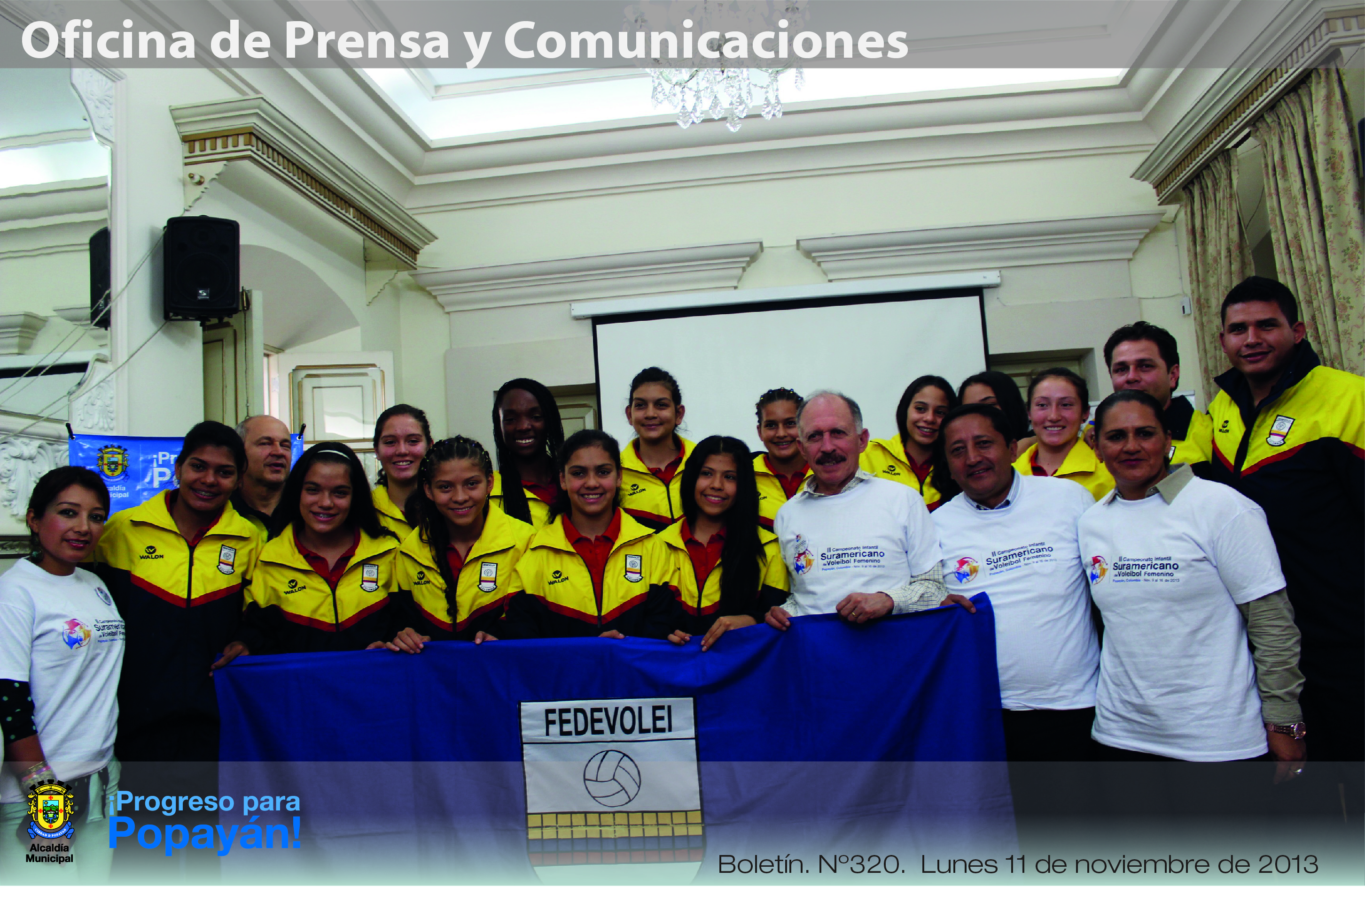

*Inició el II Campeonato Infantil Suramericano de Voleibol Femenino. Las competencias se llevan a cabo en el Complejo Deportivo con entrada gratuita para toda la ciudadanía.*

**Agenda**

**Rueda de prensa sobre el foro ‘Por una vida libre de violencias para mujeres lesbianas y trans en el Departamento’**

**Fecha:** Martes 12 de noviembre

**Hora:** 9:00 a.m.

**Lugar:** Casa de la Cultura de Popayán

El foro es promovido por el Colectivo de Diversidad Sexual del Cauca con el apoyo de la Gobernación del Cauca, la Alcaldía de Popayán y el programa de Derechos Humanos de Usaid

**Foro de Política Pública de Espacio Público**

**Fecha:** Miércoles 13 de noviembre

**Hora:** 8:00 a.m. a 6:00 p.m.

**Lugar:** Auditorio del CAM

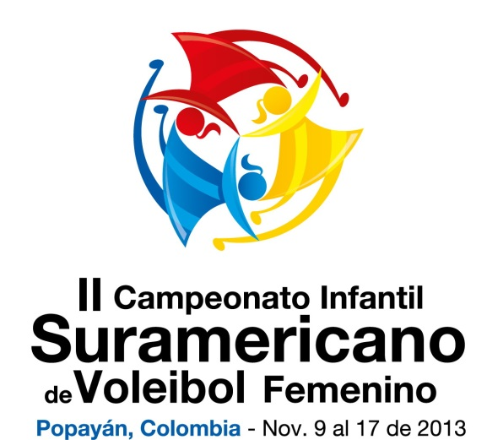

**Popayán vive su fiesta deportiva de Voleibol**

En la mañana de hoy inició el calendario de competencias del II Campeonato Infantil Suramericano de Voleibol Femenino que este año tiene como sede a Popayán.

En el coliseo menor del Complejo Deportivo se disputarán 38 encuentros con ocho países participantes: Colombia, Brasil, Paraguay, Chile, Argentina, Bolivia, Perú y Uruguay.

Los partidos se realizarán en doble jornada y la entrada para la ciudadanía es gratuita.

Programación:

|  |  |  |  |  |  |
| --- | --- | --- | --- | --- | --- |
| **Fecha** | **Hora** | **Juego** | **Equipo A** | **Vs.** | **Equipo B** |
| Lunes 11 de noviembre | 8:30 a.m. | 1 | Brasil | Vs. | Uruguay |
|  | 9:45 a.m. | 2 | Perú | Vs | Paraguay |
|  | 11:00 a.m. | 3 | Argentina | Vs. | Chile |
|  | 12:15 m. | 4 | Colombia | Vs. | Bolivia |
|  | 3:30 p.m. | 5 | Perú | Vs. | Chile |
|  | 4:45 p.m. | 6 | Argentina | Vs. | Paraguay |
|  | 6:15 p.m. | 7 | Brasil | Vs. | Bolivia |
|  | 7:15 p.m. | **Inauguración** | | | |
|  | 8:00 a.m. | 8 | Colombia | Vs. | Uruguay |
| Martes 12 de noviembre | 8:30 a.m. | 9 | Brasil | Vs. | Chile |
|  | 9:45 a.m. | 10 | Perú | Vs. | Bolivia |
|  | 11:00 a.m. | 11 | Argentina | Vs. | Uruguay |
|  | 12:15 m. | 12 | Colombia | Vs. | Paraguay |
|  | 3:45 p.m. | 13 | Perú | Vs. | Uruguay |
|  | 5:00 p.m. | 14 | Brasil | Vs. | Paraguay |
|  | 6:30 p.m. | 15 | Argentina | Vs. | Bolivia |
|  | 7:30 p.m. | 16 | Colombia | Vs. | Chile |
| Miércoles 13 de noviembre | 8:30 a.m. | 17 | Brasil | Vs. | Perú |
|  | 9:45 a.m. | 18 | Chile | Vs. | Bolivia |
|  | 11:00 a.m. | 19 | Paraguay | Vs. | Uruguay |
|  | 12:15 m. | 20 | Colombia | Vs. | Argentina |
|  | 3:45 p.m. | 21 | Chile | Vs. | Uruguay |
|  | 5:00 p.m. | 22 | Paraguay | Vs. | Bolivia |
|  | 6:30 p.m. | 23 | Brasil | Vs. | Argentina |
|  | 7:30 p.m. | 24 | Colombia | Vs. | Perú |
| Jueves 14 de noviembre | 8:00 a.m. | 25 | Perú | Vs. | Argentina |
|  | 9:15 a.m. | 26 | Chile | Vs. | Paraguay |
|  | 10:30 a.m. | 27 | Uruguay | Vs. | Bolivia |
|  | 11:45 a.m. | 28 | Colombia | Vs. | Brasil |
|  |  |  | **Fase semifinal y final** | | |
|  | 3:00 p.m. | 29 | 6° | Vs. | 7° |
|  | 4:15 p.m. | 30 | 5° | Vs. | 8° |
|  | 6:30 p.m. | 31 | 6° | Vs. | 8° |
|  | 7:45 p.m. | 32 | 5° | Vs. | 7° |
| Viernes 15 de noviembre | 8:30 a.m. | 33 | 1° | Vs. | 4° |
|  | 10:30 a.m. | 34 | 2° | Vs. | 3° |
|  | 12:30 m. | 35 | 7° | Vs. | 8° |
|  | 1:45 p.m. | 36 | 5° | Vs. | 6° |
|  | 5:30 p.m. | 37 | P/P 33 | Vs. | P/P 34 |
|  | 7:30 p.m. | 38 | G/P 33 | Vs. | G/P 34 |